長野県岡谷市における『地中熱シンポジウム ～地中熱利用の現状と展望～』

１．主催・後援
主催：特定非営利活動法人 地中熱利用促進協会
後援：岡谷市、岡谷市民新聞社、長野日報社、新建新聞社

２．開催趣旨
再生可能エネルギー熱利用は地球環境への配慮、また生活環境・エネルギー事情の急変に伴い、ますます重要になりました。低炭素社会を目指す諏訪地域にとっては最新の技術状況を見据えつつ、地域のデザインを捉える主体的なイノベーションと考えます。
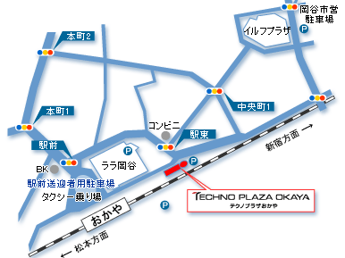
３．日程と会場
日程 平成25年5月18日（土） 13：00～16：30
場所 『テクノプラザおかや』大研修室
（岡谷駅より徒歩1分）
〒394-0028 長野県岡谷市本町1-1-1
電話：0266-21-7000

４．プログラム
○第一部 13：00～14：30
講演 「地中熱利用の現状と展望」
NPO法人 地中熱利用促進協会 理事長 笹田 政克
内容 地中熱利用の概要 地中熱ヒートポンプの優れた点 節電･省エネ･CO2削減･ヒートアイランド対策
導入状況･事例紹介 コストの考え方 地中熱関連のエネルギー政策 これからの地中熱利用 質疑
○第二部 14：45～16：30 地中熱利用 事例発表・質疑
「地中熱・地下水・温泉排湯利用ヒートポンプ概要と導入事例」 ゼネラルヒートポンプ工業株式会社 柴 芳郎
「地中熱を利用した農業施設の事例紹介」 株式会社アグリクラスター 福宮 健司
「地中熱利用の一般住宅導入事例」 株式会社ダイワテック 小和田 孝幸

５．申し込み 所定の申込用紙にて、下記までお送りください。
地中熱利用促進協会 （担当：服部、赤木）
Tel/Fax： 03-3391-7836
E-mail： geohpajs@geohpaj.org

長野県岡谷市における『地中熱シンポジウム ～地中熱利用の現状と展望～』
参加申込書

申込日 ： 平成 年 月 日
申込先 ： 特定非営利活動法人 地中熱利用促進協会 事務局
〒167-0051東京都杉並区荻窪5-29-20
担当者 事務局長 服部、 赤木
Tel / Fax： 03-3391-7836（事務局）
E-mail ： geohpajs@geohpaj.org

以下の記入事項をご記入の上、E-mailまたはFaxにてお申し込みください。

代表申込者氏名
機関・団体名(所属)
住 所
ＴＥＬ
E-mail
参加者名（全員） | 参加者氏名 | 講演会 | 懇親会  (3,000円)
※懇親会の参加費は、当日受付でお支払い下さい。

